2020過溝國小100週年健康路跑 活動簡章

一、舉辦宗旨：慶祝過溝國小100週年校慶，推廣校友回娘家，提倡路跑正當休閒活動。
二、指導單位：嘉義縣政府、布袋鎮公所、過溝建德宮。
三、主辦單位：過溝國小
四、協辦單位：過溝國小家長會、過溝國小百年校慶籌備委員會、布袋分局、社區守望相助巡守隊。
五、競賽日期：民國109年12月18 日(星期五 )14點30分起檢錄，15點準時起跑。
七、路跑距離： 全程約3公里。
八、參加資格：凡國小及國中(含)以上身心健康對路跑有興趣者，均歡迎報名參加。
九、報名辦法：
1.報名日期：10月1日 -11月10日截止，不接受現場報名。
※本次賽事總參賽人數限制800人，報名人數額滿即停止報名。
2.報名費用：新臺幣200元整。
3.報名方式：
- 網路報名
- 洽過溝國小 －王天賜、邱義川 主任(05-3451010~203)
- 洽過溝國小家長會－林大乾會長(0912575691)
- 洽過溝建德宮
- 洽中安社區發展協會、西安社區發展協會、東安社會發展協會
- 匯款帳號如下(或現金繳款)，匯款後請電過溝國小總務處進行確認。
電匯匯款（帳號：00242210635630、行號：布袋農會過溝分部(617-0242)、戶名：過溝國小家長會費專戶），並傳真（05-3451010）或e-mail（ggps@mail.cyc.edu.tw）登記表（如附件）資料。
4.報名手續：
（1）報名平台緊急聯絡人：洽過溝國小總務處
十、獎勵辦法：
不計名次，繳費參加者每位贈送百年路跑紀念T裇乙件、運動毛巾、餐
盒及摸彩券乙張。
十一、注意事項：
1.患有心臟病、高血壓及不適合路跑者，請勿報名參加。運動員如在競賽中因個人身體健康因素發生傷亡意外事件，由運動員或其家屬自行負責。
2.比賽如天候因素須取消或延期舉行時，主辦單位將上網公告。
3.為保障競賽運動員之權益，大會投保100萬元團體意外險。
十二、預期效果：
(一)提供全民正當休閒活動、以聯繫校友情誼。
(二)結合路跑與休閒，帶動觀光產業，促進地方繁榮。
(三)倡導慢跑活動，端正社會風氣。

2020過溝國小100週年健康路跑－路線圖

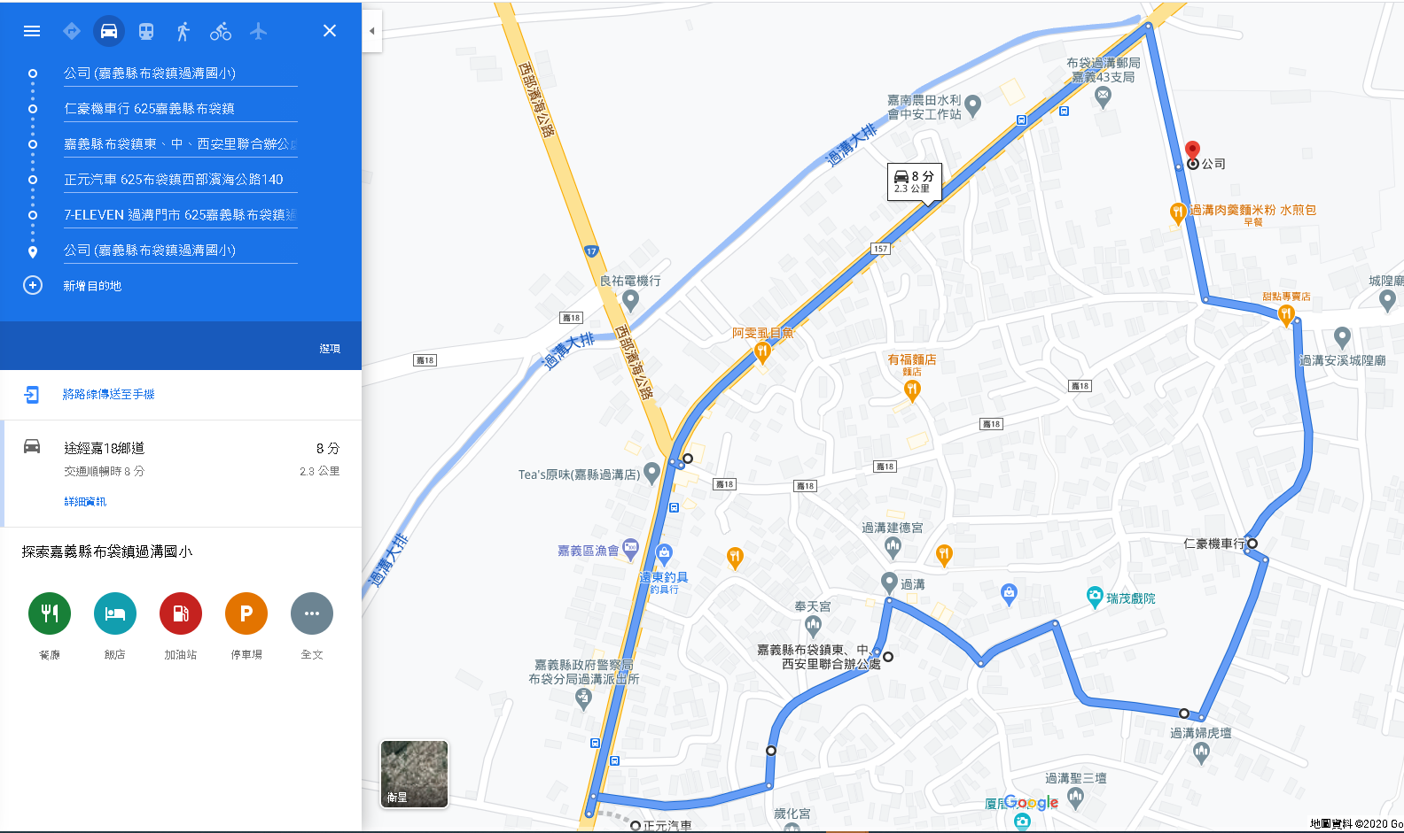

2020過溝國小100週年健康路跑個人報名表
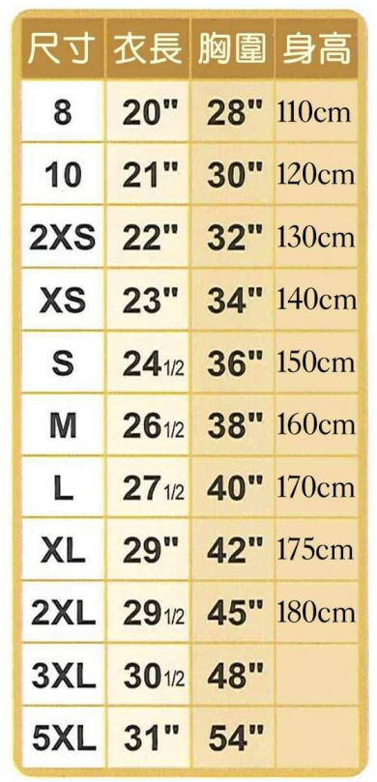
編號: 姓名:
身份證字號:
出生日期:民國 年 月 日
衣服尺寸對照表
連絡地址：

連絡電話：
e-mail:
衣服尺寸(不分男女)：
□８ □10 □2XS □XS □Ｓ
□Ｍ □Ｌ □XＬ □2L □3L □5L

2020過溝國小100週年健康路跑志願書
本人 報名參加2020過溝國小100週年健康路跑，保證身心健康志願參加比賽，競賽中若發生任何意外事件，願意自行負責，一切責任與主辦單位無關。
立 志 願 書 人 | 地 址 | 電 話
緊急通知人(或未滿20歲選手監護人) | 與 立 志 願 書 人 關 係 | 電 話

中華民國 年 月 日

